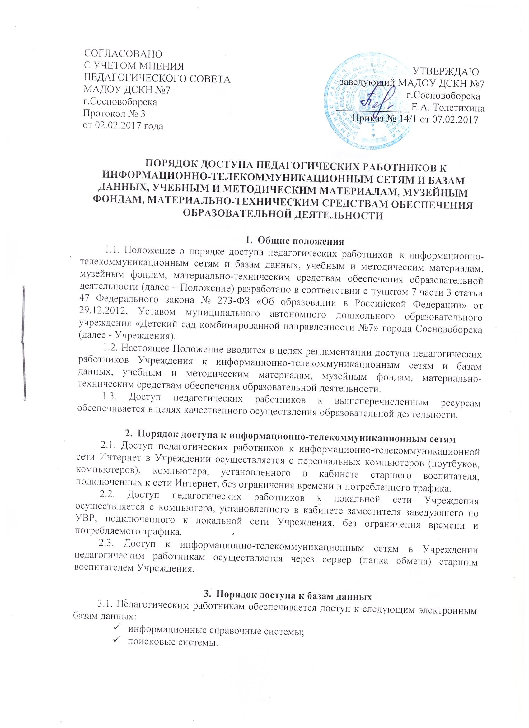

3.2. Доступ к электронным базам данных осуществляется на условиях, указанных в договорах, заключенных Учреждением с правообладателем электронных ресурсов (внешние базы данных).
3.3. Информация об образовательных, методических, научных, нормативных и других электронных ресурсах, доступных к пользованию, размещена в методическом кабинете Учреждения, информация о локальных актах расположена на официальном сайте учреждения в разделе «Документы».

4.Порядок доступа к учебным и методическим материалам
4.1 Учебные и методические материалы, размещаемые на официальном сайте, находятся в открытом доступе.
4.2 Педагогическим работникам по их запросам могут выдаваться во временное пользование учебные и методические материалы, входящие в учебно-методический комплект к образовательной программе.
4.3 Выдача педагогическим работникам во временное пользование учебных и методических материалов, входящих в учебно-методический комплект, осуществляется старшим воспитателем Учреждения.
4.4. Срок, на который выдаются учебные и методические материалы, определяется старшим воспитателем Учреждения.
4.5 Выдача педагогическому работнику и сдача им учебных и методических материалов фиксируются в журнале выдачи.
4.6. При получении учебных и методических материалов на электронных носителях, подлежащих возврату, педагогическим работникам не разрешается стирать или менять на них информацию.

5. Порядок доступа к материально-техническим средствам обеспечения образовательной деятельности
5.1. Доступ педагогических работников к материально-техническим средствам обеспечения образовательной деятельности осуществляется:
- без ограничения к физкультурному и музыкальному залам и иным помещениям и местам проведения занятий во время, определенное в расписании занятий;
- к физкультурному и музыкальному залам и иным помещениям и местам проведения занятий вне времени, определенного расписанием занятий, по согласованию с заведующим и работником, ответственным за данное помещение.
5.2. Использование движимых (переносных) материально-технических средств обеспечения образовательной деятельности (проекторы и т.п.) осуществляется по устной заявке, поданной педагогическим работником (не менее чем за 3 рабочих дней до дня использования материально-технических средств) на имя лица, ответственного за сохранность и правильное использование соответствующих средств.
5.3. Выдача педагогическим работникам и сдача ими движимых (переносных) материально-технических средств обеспечения образовательной деятельности фиксируются в журнале выдачи.
5.4. Для копирования или тиражирования учебных и методических материалов педагогические работники имеют право пользоваться копировальным автоматом (ксероксом), имеющимся в кабинетах административных работников Учреждения.

